Sprint | Tarefa | Versão | Versão pacote | Build | Id testlink
Linx ERP SCM - S#25-05 | ENTERMODA-22193 | 8.1.7 | SPK01.25.040 | 040 | SHOP-VL-8992
Banco teste |  | Servidor |  | Período teste | Analista
Inovacao_linxerp |  | qa-erp-app02.linxdev.local |  | 26/05 a 27/05/25 | Luiz.Costa

Descrição da Demanda:

Garantir que o sistema impeça o retorno de matéria-prima em quantidade superior a enviada na tela 006203, evitando inconsistências no controle de estoque e problemas no fechamento do custo médio.
O objetivo da solicitação é implementar uma validação no momento do retorno para verificar se a quantidade devolvida é menor ou igual à quantidade enviada.
Adicionar um parâmetro ao sistema para que o cliente escolha ativar ou desativar a validação de retorno.
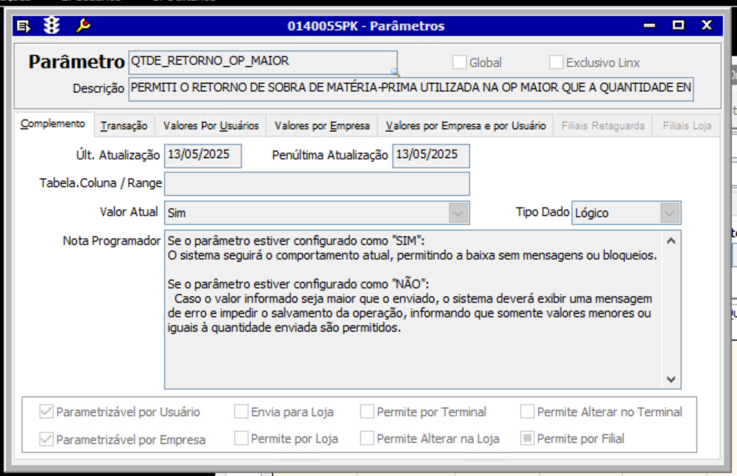

Tela – 006203 – Retorno de Sobra de Materiais Por Ordem de Produção.

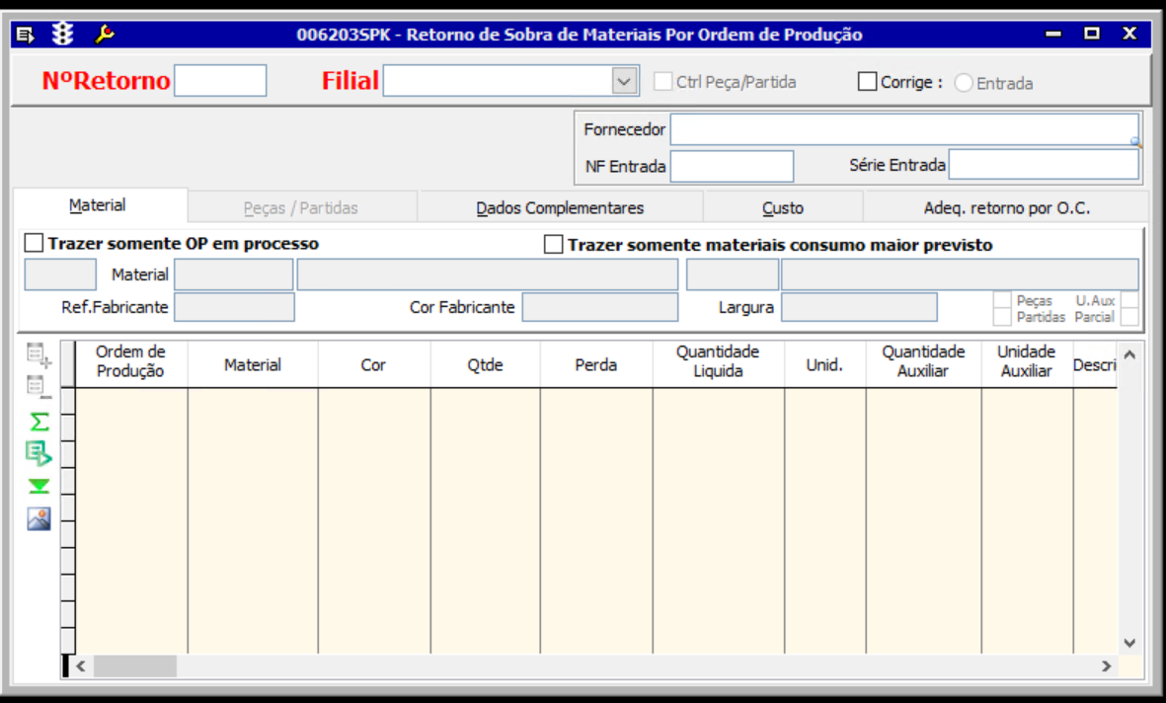

Quantidade devolvida Maior que está na Movimentação
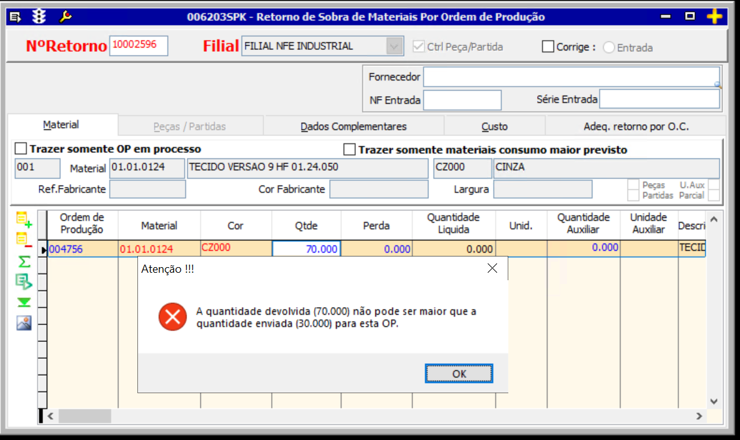

Quantidade devolvida Menor que está na Movimentação
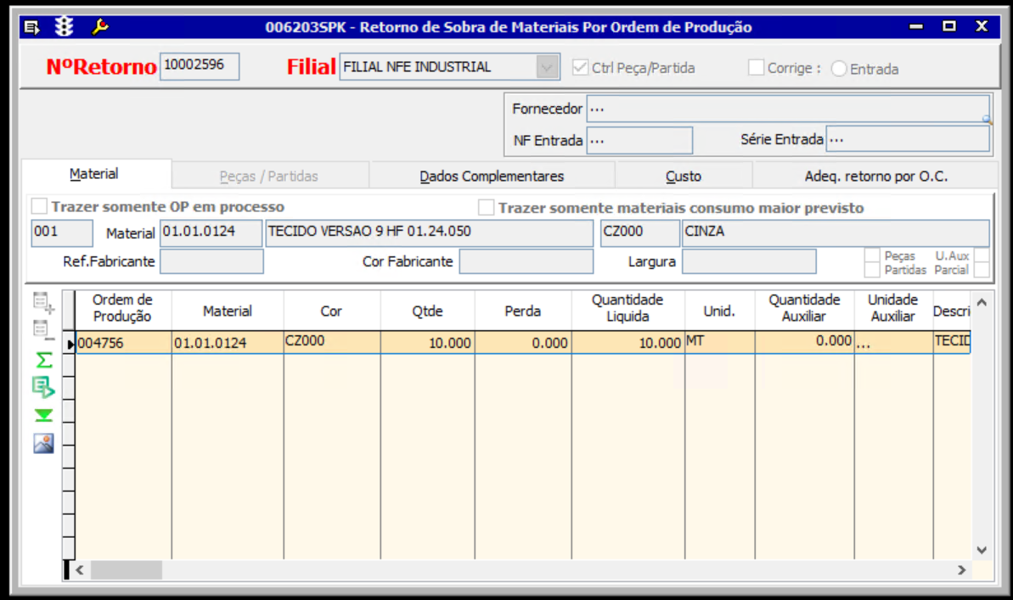

Quantidade devolvida Maior que está na Movimentação
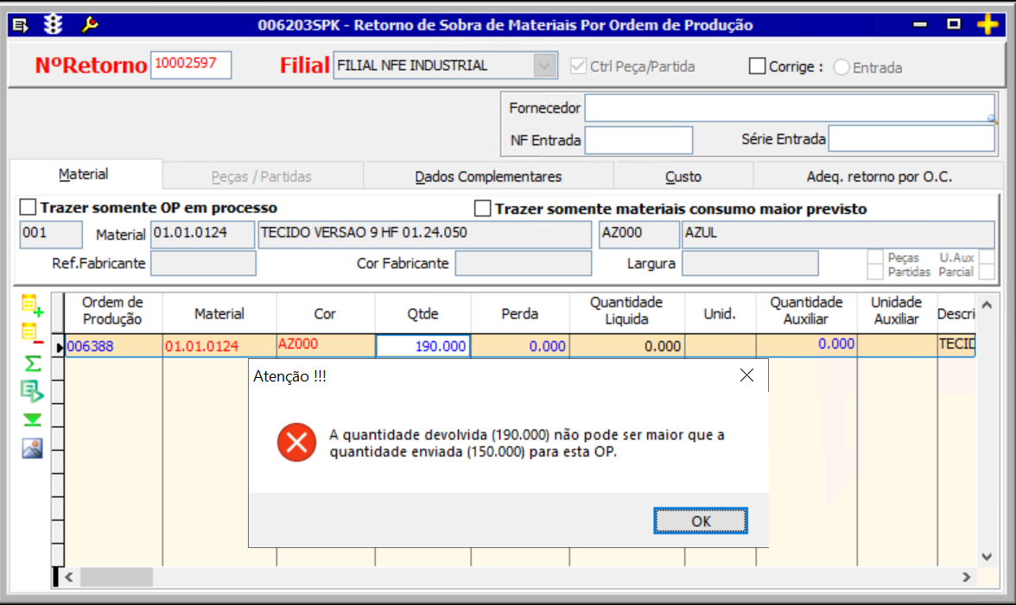

Quantidade devolvida Igual que está na Movimentação
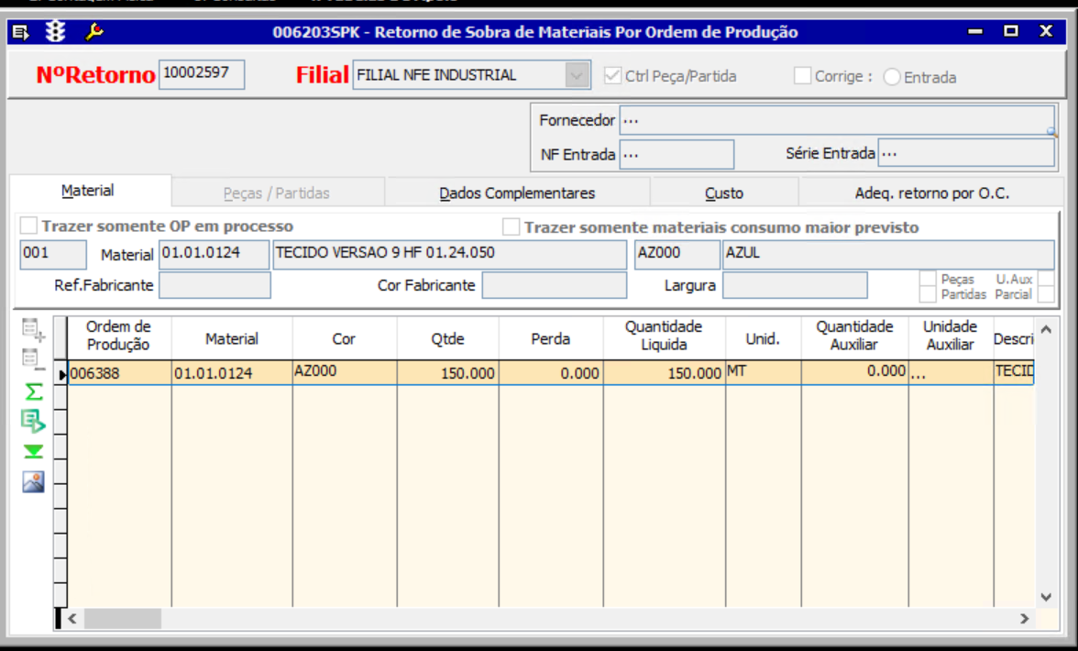

Quantidade devolvida Maior que está na Movimentação
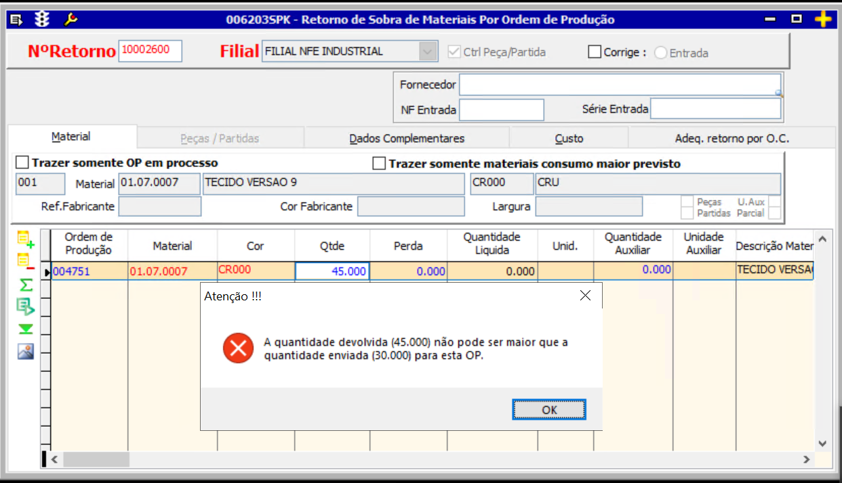
Quantidade devolvida Menor que está na Movimentação
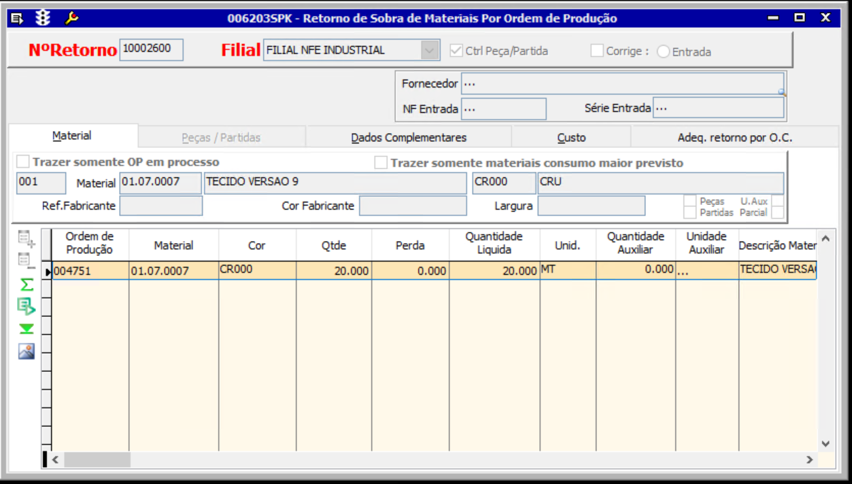

Quantidade devolvida Maior que está na Movimentação
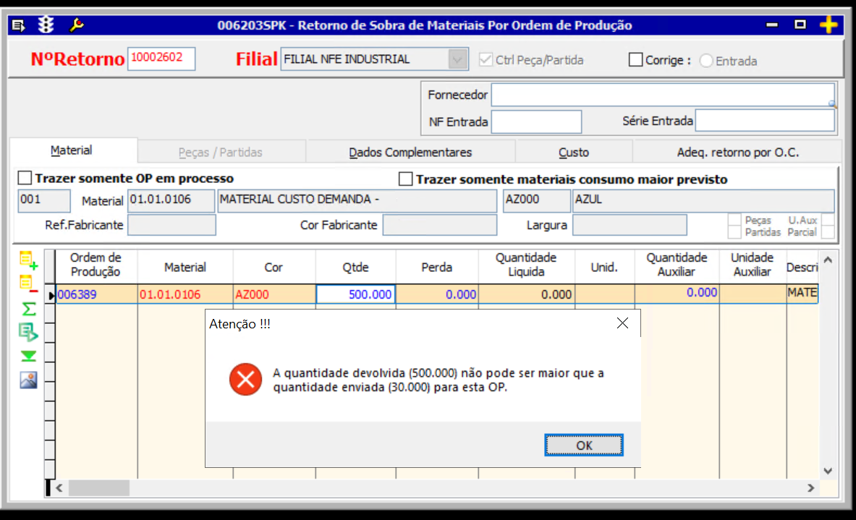

Quantidade devolvida Igual que está na Movimentação
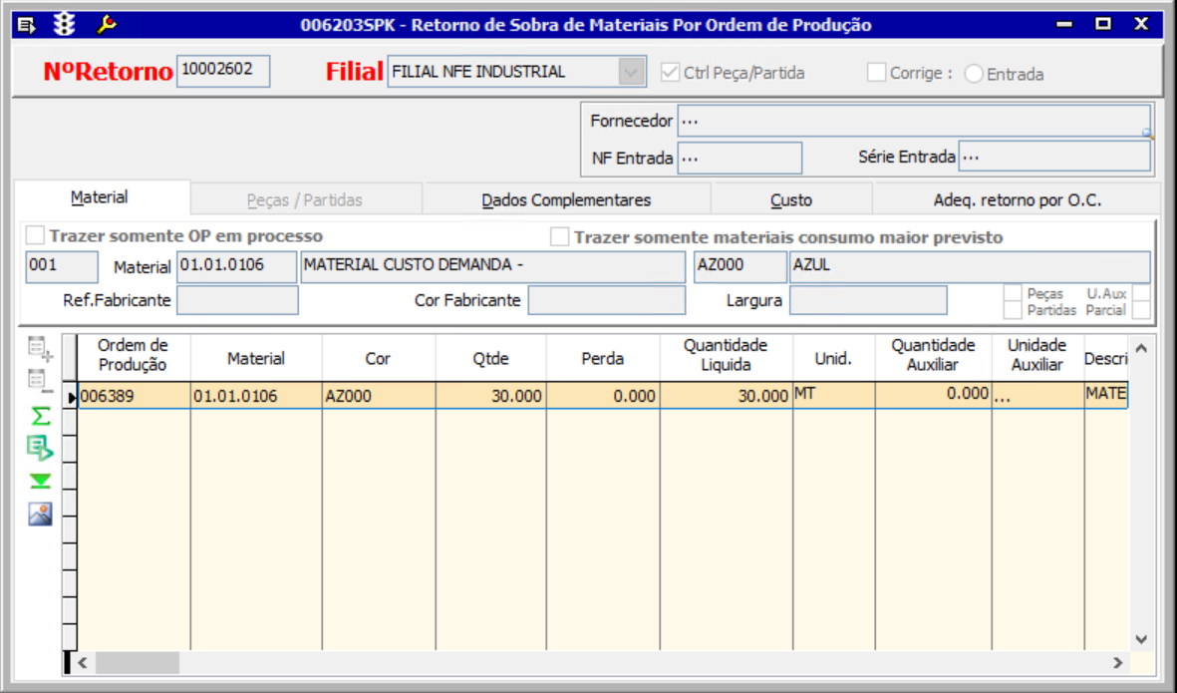

Quantidade devolvida Maior que está na Movimentação
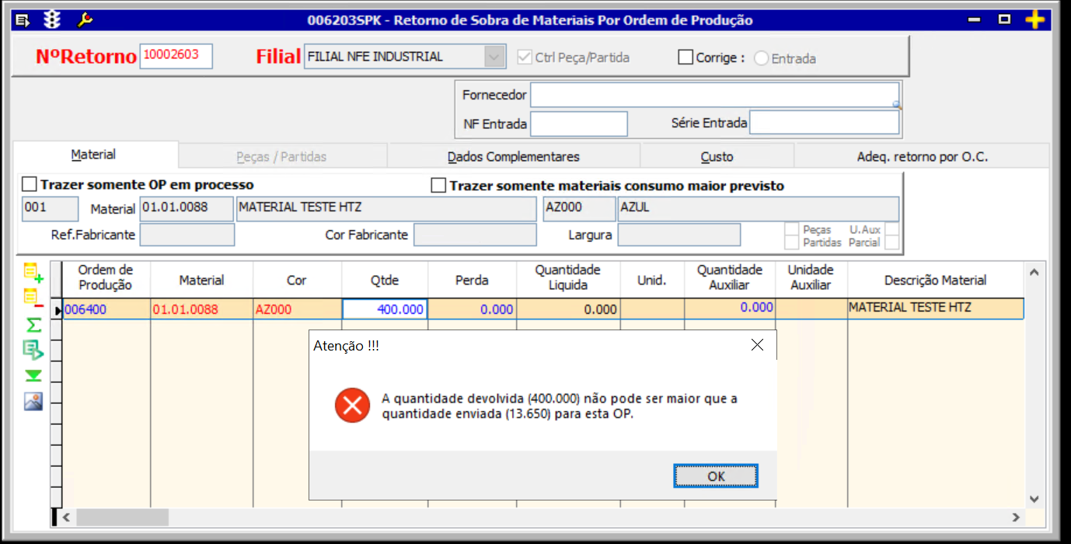

Quantidade devolvida Igual que está na Movimentação
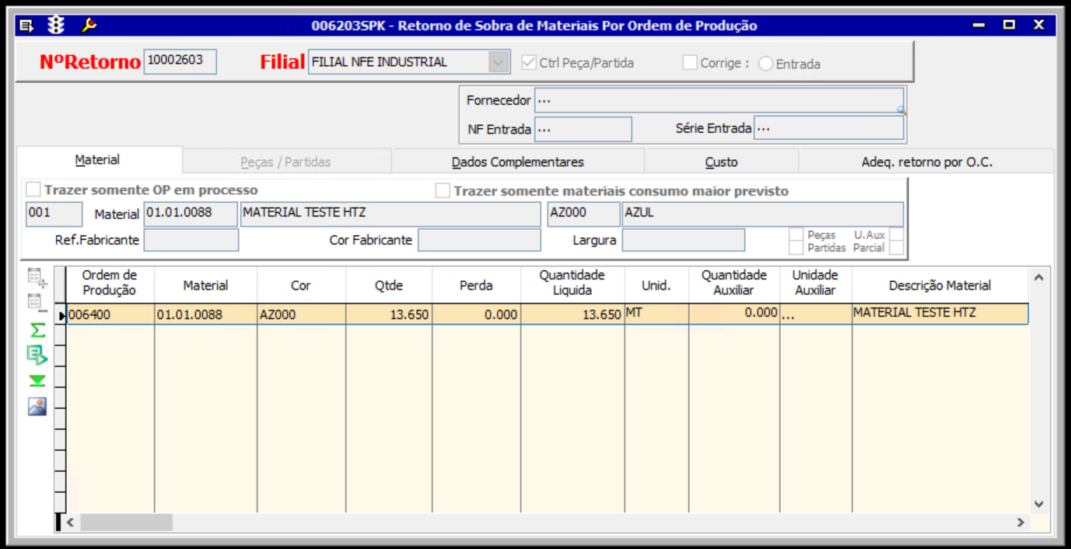

Quantidade devolvida Maior que está na Movimentação
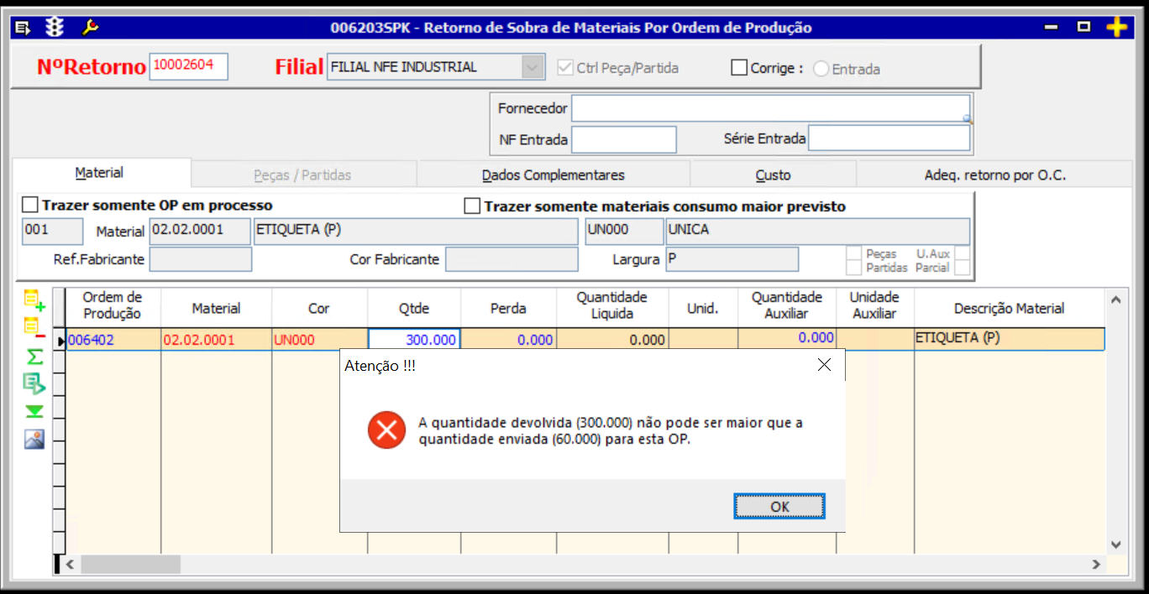
Quantidade devolvida Igual que está na Movimentação
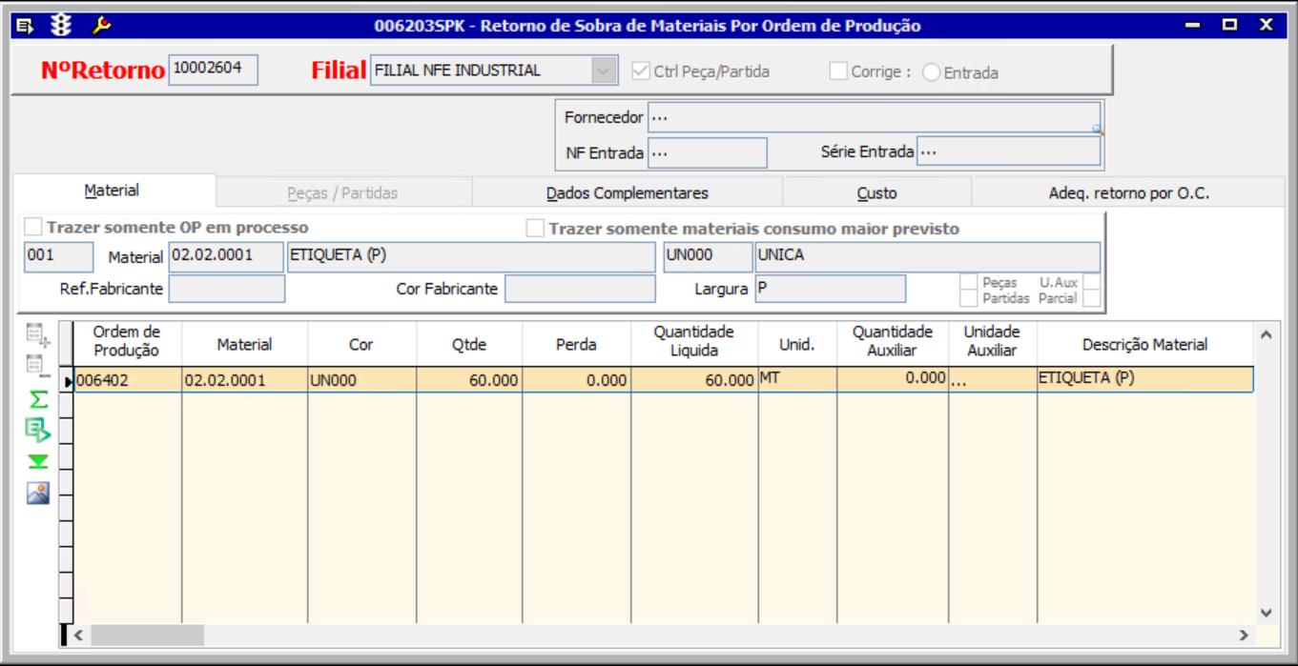

Quantidade devolvida Maior que está na Movimentação
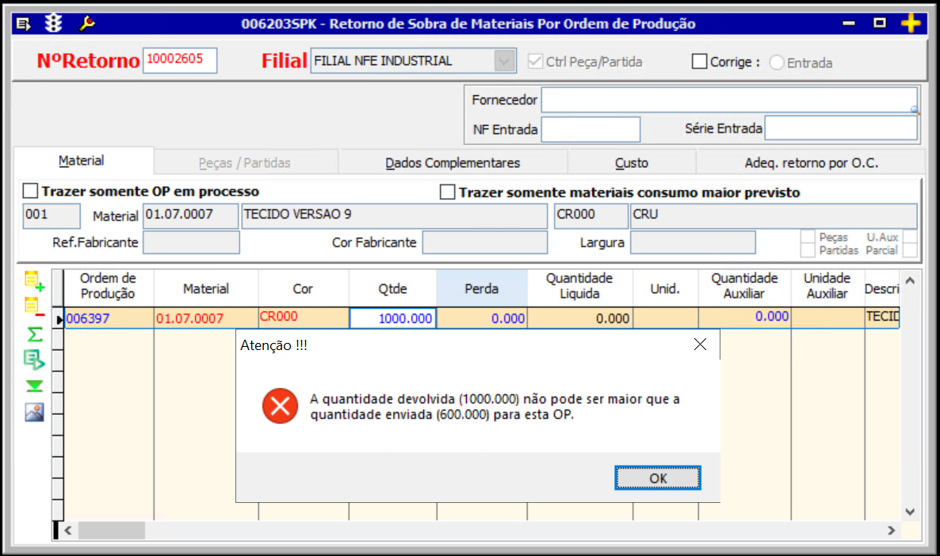

Quantidade devolvida Menor que está na Movimentação
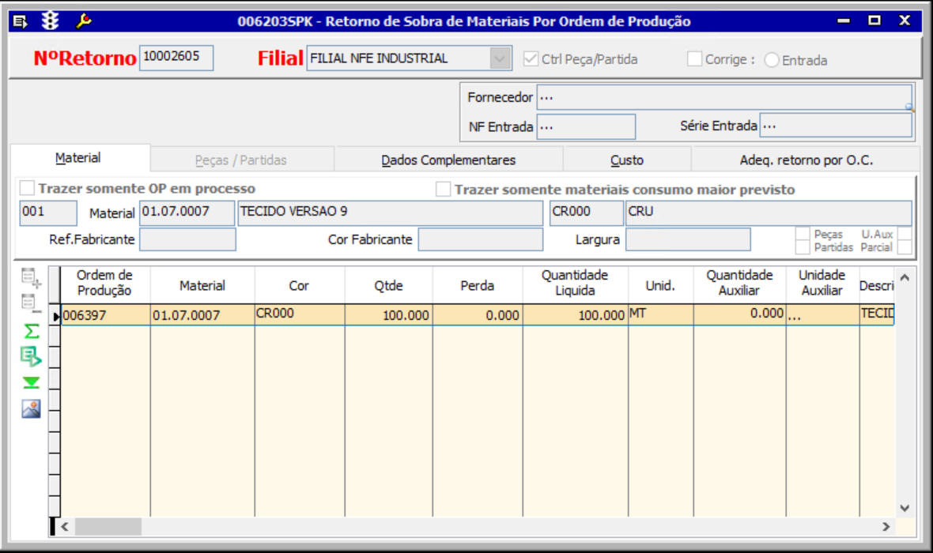

Quantidade devolvida Maior que está na Movimentação
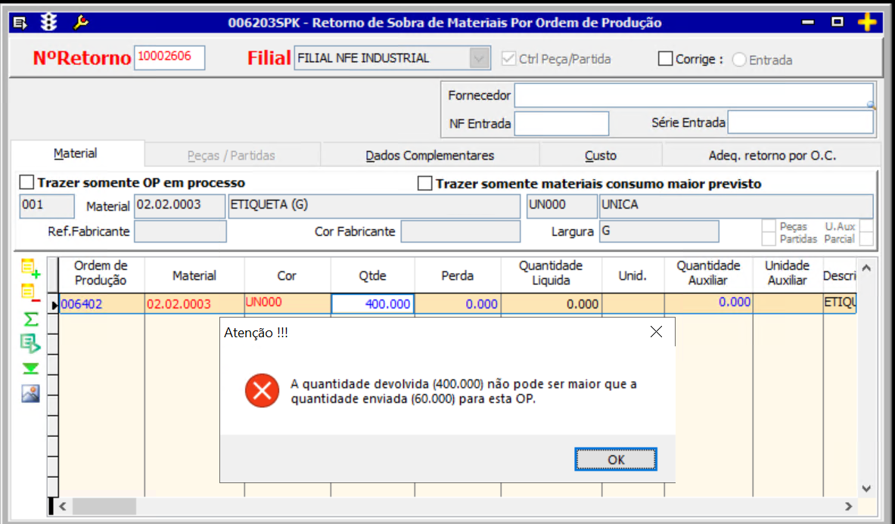

Quantidade devolvida Igual que está na Movimentação
